Ihre AGB
Ihre Firma
Ihre Straße
Ihre PLZ / Ihr Ort
Ihre e-mail / Tel.Nr. / Fax Nr.
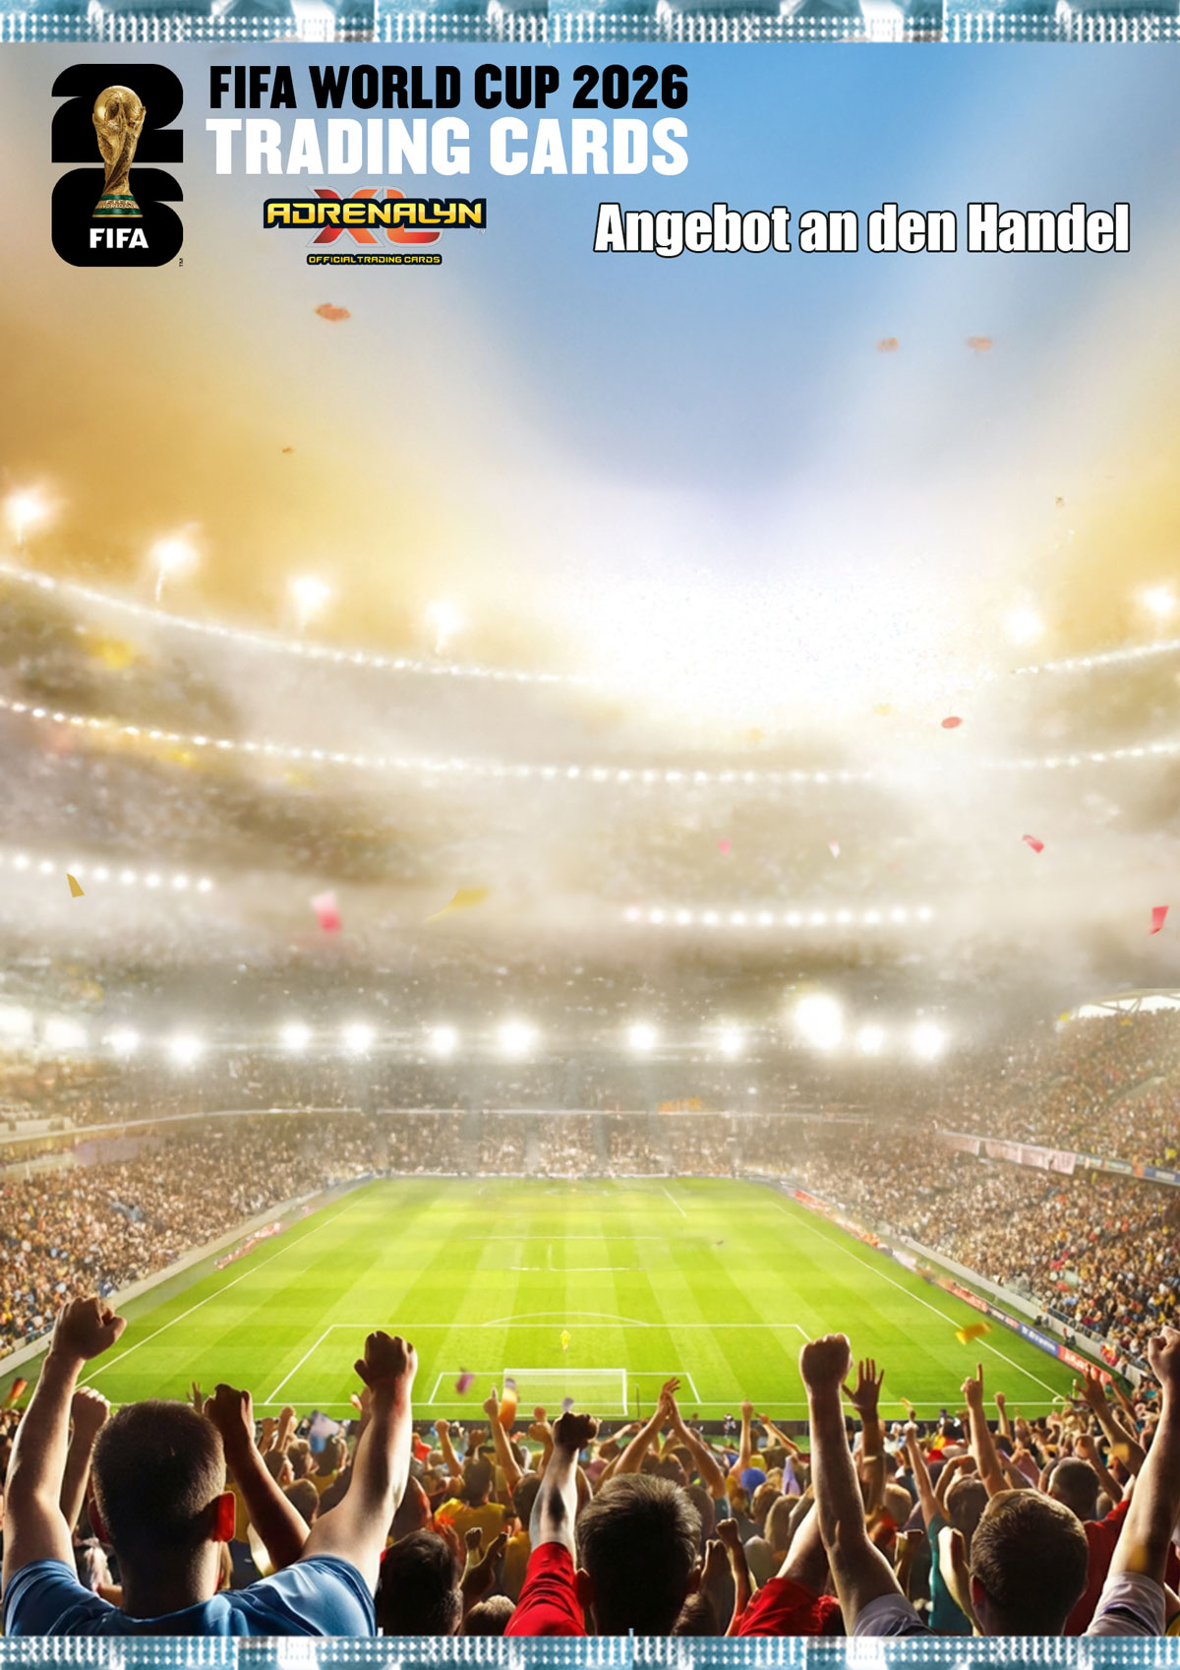
Bild | Bezeichnung | Preis pro | Preis | Bestellung
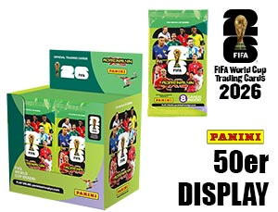 | 029413  FIFA WC 2026 TC – 50er DISPLAY (Mitte 2/2026)  50 Booster/ Display (a 8 Karten), 12 Display/Umkarton  EAN: 8051708029413 (Display)  EAN: 4143916802002 (dt. Code Booster)  EAN: 8051708029338 (int. Code Booster)  UVP.: 2,00 € | 1 Display | €
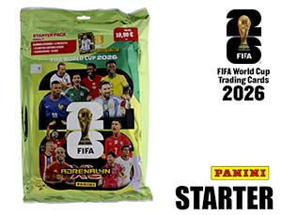 | 010901  FIFA WC 2026 TC – STARTER SET  Sammelordner + Magazine Guide + Game Board + 4 Flow Packs + 3 Limited Edition Card + 1 Golden Baller  16 Stück pro Umkarton  EAN: 4143917010901  UVP.: 10,90 € | 1 Stück | €
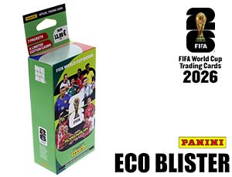 | 213999  FIFA WC 2026 TC – ECO BLISTER  7 Booster (a 8 Karten) + 4 Limited Edition Cards  30 Stück pro Umkarton  EAN: 4143917213999 (dt. Code)  EAN: 8051708029390 (int. Code)  UVP.: 13,99 € | 1 Stück | €
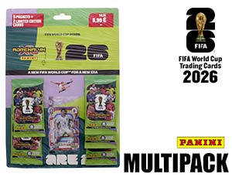 | 108998  FIFA WC 2026 TC – MULTIPACK  5 Flow Packs (a 8 Karten) + 2 Limited Edition Cards  30 Stück pro Umkarton  EAN: 4143917108998  UVP.: 8,99 € | 1 Stück | €
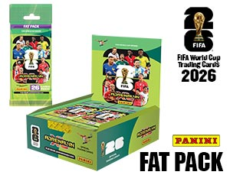 | 032154  FIFA WC 2026 TC – FAT PACK  10 Booster im Display (a 24 Karten + 2 spezial Karten)  12 Display pro Umkarton  EAN: 8051708032154 (Display)  EAN: 4143916906502 (dt. Code Booster)  EAN: 8051708032147 (int. Code Booster)  UVP.: 6,50 € | 1 Display | €
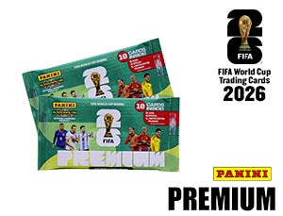 | 032185  FIFA WC 2026 TC – PREMIUM FLOW PACK  10 Booster im Display (a 5 Base Cards + 4 Special Cards  + 1 Premium Limited Edition Card) 24 Display/Umkarton  EAN: 8051708032185 (Display)  EAN: 8051708032178 (Booster)  UVP.: 4,99 € | 1 Display | €
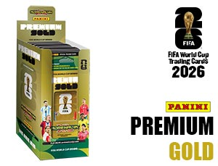 | 032130  FIFA WC 2026 TC – PREMIUM GOLD FLOW PACK (Mitte 2/2026)  10 Premium Gold Pack im Display (a 1 x Premium Flow Pack + 3 Premium Gold Limited Edition Cards)  8 AK pro Umkarton  EAN: 8051708032130 (Display)  EAN: 8051708029406 (Booster) UVP.: 9,99 € | 1 Display | €

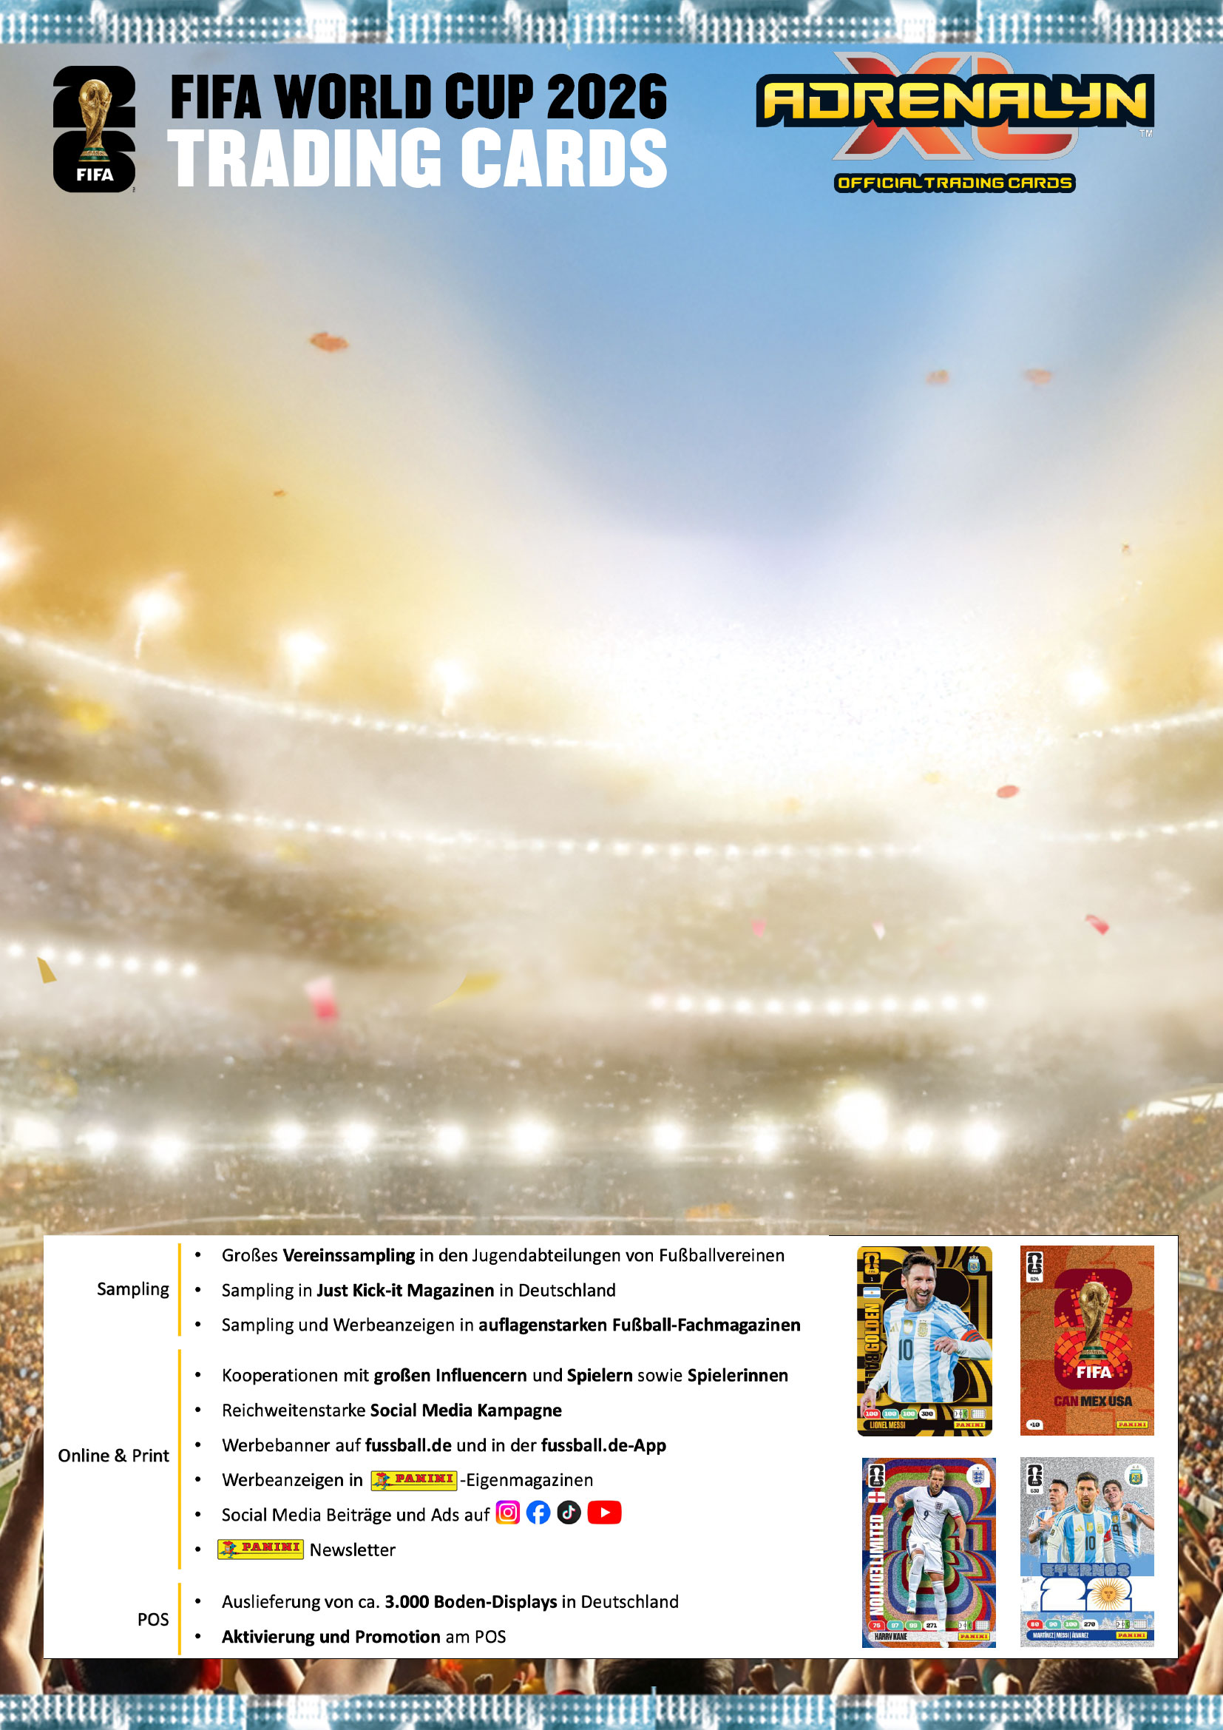

Bild | Bezeichnung | Preis pro | Preis | Bestellung
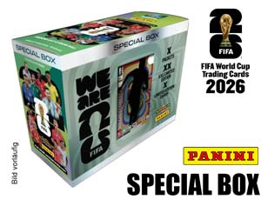 | 033274  FIFA WC 2026 TC – SPECIAL BOX (Mitte 2/2026)  8 Booster (a 8 Karten) + 10 exkl. LE Cards  + 2 XXL LE Cards + 1 Checklist-Poster  4 Boxen pro Umkarton  EAN: 8051708033274  UVP.: 19,99 € | 1 Stück | €
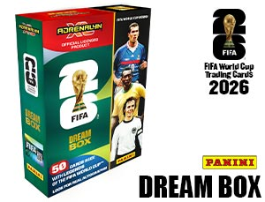 | 029420  FIFA WC 2026 TC – DREAM BOX  25 Cards + 24 exklusive FIFA World Cup Legenden Cards + 1 Dream Box Momentum (exklusives Autogramm  in jeder 100. Box), 16 Boxen pro Umkarton  EAN: 8051708029420  UVP.: 35,00 € | 1 Stück | €
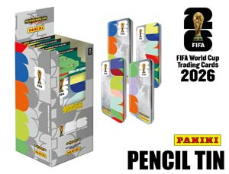 | 032246  FIFA WC 2026 TC – PENCIL TIN (Mitte 2/2026)  4 Stück im Display (4 Booster + 1 Limited Edition Card + 1 Trophy Card (exklusiv), 4-fach sortiert)  8 Display pro Umkarton  EAN: 8051708032246 (Display)  EAN: 8051708032239 (Dose)  UVP.: 8,50 € (Dose) | 1 Display | €
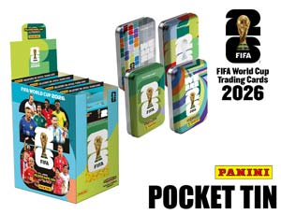 | 8032222  FIFA WC 2026 TC – POCKET TIN  4 Dosen im Display (5 Booster (a 8 Karten) + 4 Limited Edition Cards, 4-fach sortiert), 4 Display pro Umkarton  EAN: 8051708032222 (Display)  EAN: 8051708029369 (Dose)  UVP.: 9,99 € (Dose) | 1 Display | €
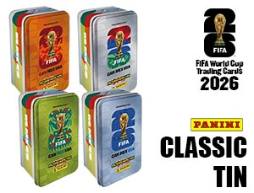 | 029376  FIFA WC 2026 TC – CLASSIC TIN (Mitte 2/2026)  8 Booster (a 8 Karten) + 1 Limited Edition Card + 1 Golden Baller, 4-fach sortiert, 8 Dosen pro Umkarton  EAN: 8051708029376  UVP.: 15,99 € | 1 Stück | €
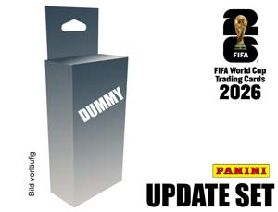 | 032406  FIFA WC 2026 TC – UPDATE SET (April 2026)  48 Cards + 2 exklusive Limited Edition Cards + Checklist  20 Stück pro Umkarton  EAN: 8051708032406  UVP.: 15,00 € | 1 Stück | €

